河南师范大学教学楼公共教室空调滤网清洗项目报价表
序号 | 楼宇名称 | 数量  （台） | 空调清洗滤网数量合计（台） | 综合单价 | 合价 | 滤网图片
1 | 求是西楼 | 36  （含5间国培教室14台） | 359 |  |  | 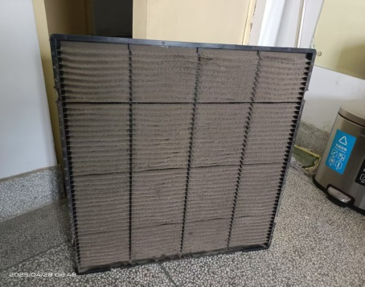
2 | 求是中楼 | 40
3 | 文渊楼 | 89
4 | 启智楼 | 85
5 | 新五五四楼 | 71
6 | 田家炳书院 | 38  （三楼微格教室）
总报价（小写）：
公司名称（加盖公章）： 签名：

联系方式：
备注：
1.项目控制价：13103.5元，超过控制价为无效报价。
2.施工期：15天。
3.报价包含所有材料费、水电费用、人工、措施等完成本项目所需的所有税、费。
4.成交人应购买施工人员意外保险并做好防护措施，必须严格按照国家现行的施工规范和技术操作规程认真组织施工，严格按照国家各项安全规范文明施工，应做好每天的施工、监管日志。
5.支付方式：项目完工且验收合格后，支付全款。

